qonto-true-margin
Le pricing par les coûts bancaires réels — la marge du dashboard est une fiction, le compte connaît la vraie
Hackathon Qonto × Anthropic MCP · Zéro écriture côté Qonto · Prix Shopify appliqués ligne à ligne · Allocation annoncée comme heuristique

🎯 Le pitch
Le dashboard e-commerce affiche une « marge » construite sur des coûts théoriques. Ce qui sort vraiment du compte — frais PSP réellement débités, change, transport facturé, achats fournisseurs — raconte une autre histoire. Le skill reconstruit la vérité et la transforme en décision de prix :
- 1. Coûts réels classés depuis les débits Qonto — frais PSP constatés (ou « inconnus, pas nuls » quand ils sont nettés dans les payouts), change, transporteurs, COGS fournisseurs — chaque famille taguée 🟢 observé · 🟡 dérivé · ⚪ inconnu
- 2. Marge de contribution réelle par produit — ventes Shopify par produit − coûts réels alloués au prorata (heuristique annoncée : CA ou unités, méthode affichée sur chaque tableau)
- 3. Produits vendus à perte identifiés — triés en premier, écart vs la marge « théorique » du dashboard affiché noir sur blanc
- 4. Nouveaux prix proposés puis appliqués — prix de couverture + prix cible ; application dans Shopify (update-product) uniquement après validation explicite ligne à ligne, jamais en lot
📋 Prérequis
Prérequis | Détail | Obligatoire
Compte Qonto production | Le skill s'adapte à toute organisation — get_organization d'abord, zéro donnée en dur | ✅ Oui
Pays | Universel — identique pour tous les pays Qonto (FR, DE, ES, IT, AT, NL, BE, PT) ; multi-devises rapporté par devise, jamais converti en silence | ℹ️ Détecté
MCP Qonto connecté | Connecteur officiel (claude.ai / Claude Desktop), login OAuth | ✅ Oui
MCP Shopify connecté | Ventes par produit + application des prix. Sans lui : mode dégradé annoncé — marge globale par famille de coûts, sans granularité produit | ⭕ Recommandé
MCP Stripe connecté | Détail des fees par paiement | ⭕ Optionnel
Historique ≥ 3 mois | En dessous : tags de confiance dégradés + avertissement honnête | ⭕ Optionnel

⚙️ Fonctionnement global
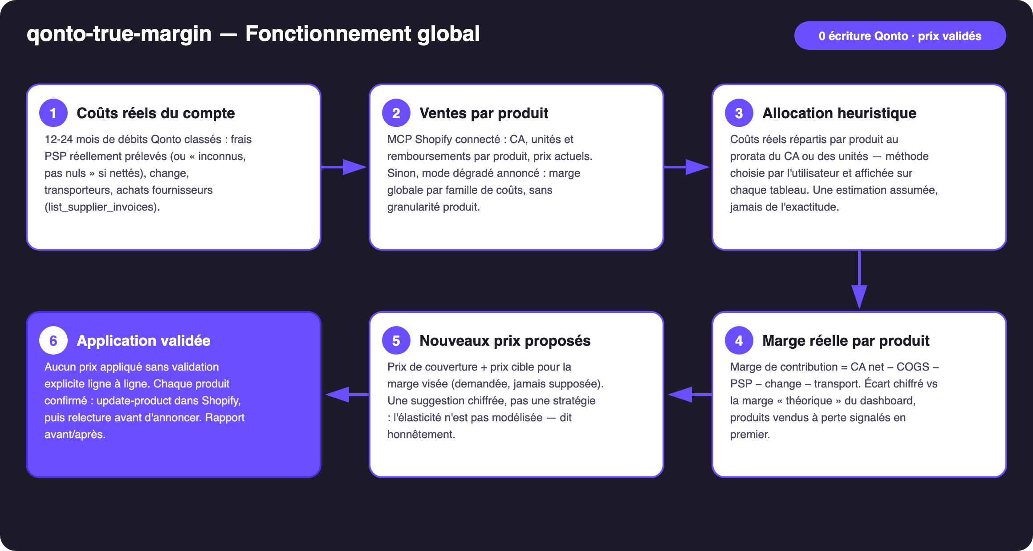
Schéma 1 — Fonctionnement global en 6 étapes (zéro écriture Qonto, prix validés ligne à ligne)
Robuste sur données sales
- Fees PSP nettés dans les payouts (cas Shopify Payments : pas de débit séparé) → taux effectif dérivé du brut vs net quand le MCP Shopify est présent, sinon affiché « inconnu, pas nul » — jamais un taux annoncé présenté comme constaté
- Allocation = heuristique assumée : prorata CA (défaut) ou unités, méthode imprimée sur chaque tableau ; factures fournisseurs nommant un produit rattachées en direct, l'allocation ne couvre que le reste
- Sans MCP Shopify : mode dégradé annoncé — marge réelle par famille de coûts, aucune prétention produit
- Transport payé par carte rapproché par emitted_at (1-2 j de décalage vs settled_at) · remboursements déduits du CA net · débits en devise → coût de change réel isolé
- Historique court (< 3 mois) : tags dégradés + avertissement · pagination ≤ 50 partout · graphies des tiers normalisées

🏗 Schéma fonctionnel
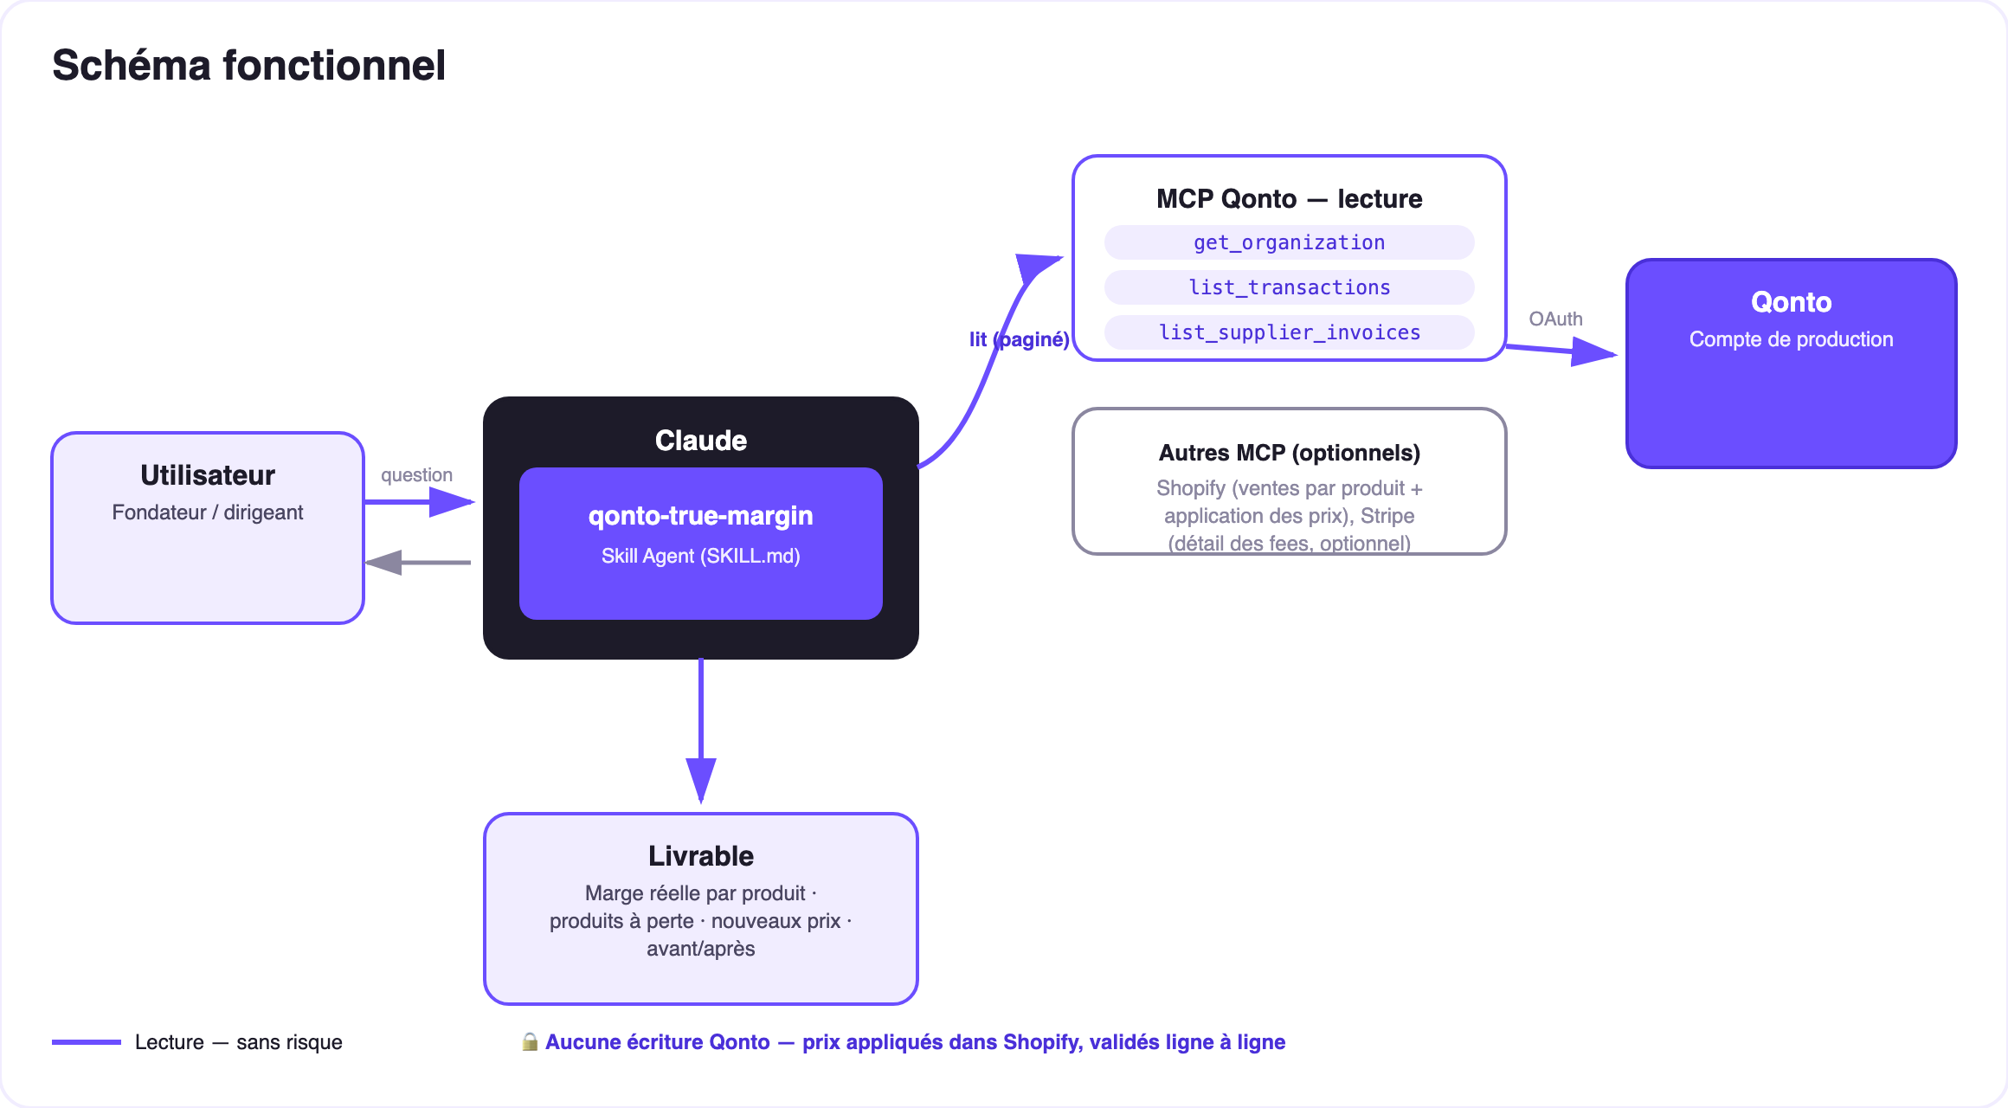
Schéma 2 — Acteurs et flux : côté Qonto 100 % lecture ; l'unique écriture est côté Shopify, sur validation ligne à ligne
🔒 Côté Qonto : 100 % lecture. Aucun outil d'écriture bancaire n'existe dans ce skill — rien ne peut bouger sur le compte. L'unique écriture est côté Shopify (mise à jour de prix) : chaque produit exige une validation explicite dans la conversation, un « applique tout » global est refusé, et le prix est relu après application avant d'être annoncé.
🧾 Familles de coûts réels (lues dans les débits Qonto)
Famille | Source | Piège géré
Frais PSP | Débits de fees séparés (Stripe billing, PayPal…) ; sinon brut vs net via Shopify | Shopify Payments nette ses fees DANS le payout → « inconnu, pas nul » sans Shopify
Change (FX) | Débits dont la devise locale ≠ devise du compte + lignes de frais explicites | Coût de conversion réel isolé, jamais estimé depuis un taux public
Transport | Tiers transporteurs (Colissimo, Chronopost, Mondial Relay, DHL, UPS, Sendcloud…) | Paiements carte rapprochés par emitted_at (1-2 j de décalage)
COGS fournisseurs | list_supplier_invoices + prélèvements fournisseurs récurrents | Facture → produit rattachée en direct quand nommée, sinon allocation prorata
Coûts fixes | Tout le reste (loyer, SaaS, salaires) | Exclus de la marge de contribution, listés à part — dit clairement

🆚 Différenciation vs qonto-shopify-bridge
 | qonto-shopify-bridge | qonto-true-margin
Nature | Constat comptable du passé | Décision de prix pour l'avenir
Question | « Shopify m'a-t-il vraiment payé ? » | « Ce produit me rapporte-t-il vraiment ? »
Cœur | Rapproche payouts ↔ banque, constate les fees effectifs | Consomme ces coûts constatés → marge réelle par produit → nouveaux prix
Écriture | Aucune (100 % lecture) | Aucune côté Qonto ; prix Shopify sur validation ligne à ligne

Input partagé, output opposé : lance le bridge quand un payout cloche ; lance true-margin quand un prix doit changer. Les deux skills se référencent.

📊 Exemple de restitution (données inventées)
Produit | Prix | Marge dashboard | Marge réelle | Verdict
Mug émaillé | 24,90 € | 38 % | −4 % | 🔴 vendu à perte (transport réel)
Tote bag | 19,90 € | 45 % | 22 % | 🟠 fees + change sous-estimés
Poster A2 | 34,90 € | 42 % | 11 % | 🟠 prix recommandé : 39,90 €

Tous les chiffres de ce tableau sont inventés pour l'exemple — le skill n'affiche que ceux calculés sur le compte de l'utilisateur, méthode d'allocation en légende.
📤 Formats de sortie
Sortie | Format | Quand
Réponse dans la conversation | Tableaux markdown (familles de coûts, marges par produit, propositions, avant/après) | Toujours — c'est la base
Dashboard interactif | Fichier/artifact HTML : cascade marge dashboard → réelle, produits à perte, simulateur de prix | Si l'hôte affiche les fichiers ; repli sur tableaux sinon
Confirmation Shopify | Relecture get-product après chaque update-product | À chaque application validée

🎬 Vidéo de démo
La démo ≤ 3 min jointe à la PR suit le storyboard : la marge dashboard qui ment → les coûts réels lus dans les débits → la révélation (le best-seller à 42 % affichés… 11 % réels, chiffres de démo inventés) → le nouveau prix validé ligne à ligne et appliqué dans Shopify → le dashboard final. (Script de tournage conservé en interne, hors dépôt.)
💡 Améliorations possibles (dans les clous du hackathon)
Idée | Effort | Note
Allocation transport au poids/commande (données Shopify) | Moyen | Remplace le prorata pour la famille transport
Détail des fees par charge via le MCP Stripe | Faible | Déjà prévu en optionnel — précision du 🟡 vers le 🟢
Suivi mensuel de la dérive de marge réelle | Faible | Alerte quand un produit passe sous son seuil
Scénarios de prix comparés (2-3 hypothèses de marge cible) | Faible | Dans le simulateur HTML

🛡 Garde-fous
- JAMAIS de prix appliqué sans validation explicite du produit concerné dans la conversation en cours ; jamais annoncé « fait » sans relecture Shopify
- L'allocation est une estimation assumée — méthode (prorata CA ou unités) affichée sur chaque tableau ; marge réelle = estimation, pas de la comptabilité
- Suggestion ≠ stratégie de pricing : élasticité non modélisée — dit honnêtement à chaque proposition
- Zéro outil d'écriture Qonto · fees invisibles → « inconnu, pas nul » · IBAN masqués (4 derniers chiffres) · pagination ≤ 50 · multi-devises par devise
qonto-true-margin · Documentation FR (pilotage) · Hackathon Qonto × Anthropic MCP · juillet 2026 · Livrable PR : SKILL.md · Version jury : doc-qonto-true-margin.en.docx

